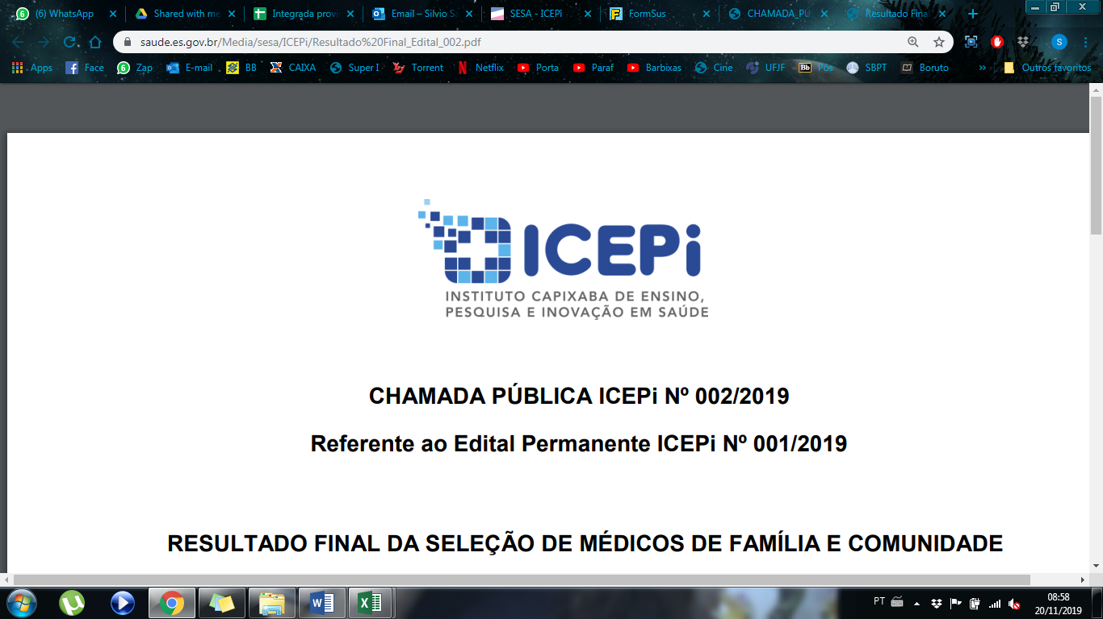**SECRETARIA DE ESTADO DA SAÚDE DO ESPÍRITO SANTO – SESA**

**INSTITUTO CAPIXABA DE ENSINO, PESQUISA E INOVAÇÃO EM SAÚDE – ICEPi**

**FOLHA DE CONTROLE DE FREQUÊNCIA EM ATIVIDADES DOS RESIDENTES**

|  |  |  |  |  |  |  |  |  |  |  |
| --- | --- | --- | --- | --- | --- | --- | --- | --- | --- | --- |
| **NOME DO RESIDENTE:** | | | | | | | **MÊS:** | | | **ANO: 2021** |
| **NOME DO PROGRAMA:** | | | | | | **MUNICÍPIO:** | | | | |
| **ATIVIDADE PRÁTICA** | | | | | | | **ATIVIDADE TEÓRICA /**  **AAD (ATIVIDADE AUTO DIRIGIDA)** | | | |
| ATIVIDADE E LOCAL | | ENTRADA | **INTERVALO** | | SAÍDA | ASSINATURA PRECEPTOR | **ATIVIDADES** | | | ASSINATURA RESIDENTE |
| SAÍDA | RETORNO | **AAD / T** | INÍCIO | TÉRMINO |
| 1 |  | : | : | : | : |  |  | : | : |  |
| 2 |  | : | : | : | : |  |  | : | : |  |
| 3 |  | : | : | : | : |  |  | : | : |  |
| 4 |  | : | : | : | : |  |  | : | : |  |
| 5 |  | : | : | : | : |  |  | : | : |  |
| 6 |  | : | : | : | : |  |  | : | : |  |
| 7 |  | : | : | : | : |  |  | : | : |  |
| 8 |  | : | : | : | : |  |  | : | : |  |
| 9 |  | : | : | : | : |  |  | : | : |  |
| 10 |  | : | : | : | : |  |  | : | : |  |
| 11 |  | : | : | : | : |  |  | : | : |  |
| 12 |  | : | : | : | : |  |  | : | : |  |
| 13 |  | : | : | : | : |  |  | : | : |  |
| 14 |  | : | : | : | : |  |  | : | : |  |
| 15 |  | : | : | : | : |  |  | : | : |  |
| 16 |  | : | : | : | : |  |  | : | : |  |
| 17 |  | : | : | : | : |  |  | : | : |  |
| 18 |  | : | : | : | : |  |  | : | : |  |
| 19 |  | : | : | : | : |  |  | : | : |  |
| 20 |  | : | : | : | : |  |  | : | : |  |
| 21 |  | : | : | : | : |  |  | : | : |  |
| 22 |  | : | : | : | : |  |  | : | : |  |
| 23 |  | : | : | : | : |  |  | : | : |  |
| 24 |  | : | : | : | : |  |  | : | : |  |
| 25 |  | : | : | : | : |  |  | : | : |  |
| 26 |  | : | : | : | : |  |  | : | : |  |
| 27 |  | : | : | : | : |  |  | : | : |  |
| 28 |  | : | : | : | : |  |  | : | : |  |
| 29 |  | : | : | : | : |  |  | : | : |  |
| 30 |  | : | : | : | : |  |  | : | : |  |
| 31 |  | : | : | : | : |  |  | : | : |  |
| Total Faltas:  Observação: | | | | | | | | | | |
| DATA: ____/____/_____ ___________________________ _____________________________  Assinatura Residente Assinatura Preceptor | | | | | | | | | | |